ANEXO III – ANÁLISIS Y DISEÑO DEL SISTEMA

*Aplicación Android para mejorar el rendimiento deportivo en piragüismo*

Trabajo de Fin de Grado

INGENIERÍA INFORMÁTICA

**Septiembre 2018**

**2017/2018**

**Autor:**

*Pablo Rubio Machacón*

**Tutores:**

*Guillermo González Talaván*

*Alberto Rodríguez Valle*

**Tabla de contenidos**

1. Análisis del sistema…………………………………………………….……………………………………..….. 4
   1. Modelo de dominio…………………………………………………………………………………………. 4
   2. Paquete de análisis y servicios…………………………………………………………………………. 8
   3. Vista de interacción…………………………………………………………………………………………. 9
2. Diseño del sistema…………………………………………………………………………………………………. 24
   1. Modelo de diseño……………………………………………………………………………………………. 24
      1. Subsistema de diseño y de servicio, sus dependencias, interfaces y contenido……………………………………………………………………………………………. 24
      2. Operaciones, atributos y requisitos de implementación………………..……. 25

**Tabla de ilustraciones**

Ilustración 1. Diagrama de clases……………………………………………………….…………………..……….………. 4

Ilustración 2. Paquete vistas…………………………………………………………………………………..……..…………. 8

Ilustración 3. Paquete controladores………………………………………………………………………..………..……. 8

Ilustración 4. Paquete modelos…………………………………………………………………………..………..…………. 9

Ilustración 5. UC 1.1 CrearEntrenamiento……………………………………………………………..…….….………. 9

Ilustración 6. UC 1.2 GuardarSesion………………………………………………………………………….….……….. 10

Ilustración 7. UC 1.3 IniciarSesion………………………………………………………………………….……….…….. 11

Ilustración 8. UC 1.4 BorrarSesion………………………………………………………………….…………….………. 12

Ilustración 9. UC 1.5 RenombrarSesion…………………………………………….……….……………….…………. 13

Ilustración 10. UC 2.1 Entrenar……………………………………………………….……………………….…………… 14

Ilustración 11. UC 2.2 IniciarEntrenamiento…………………………………………………….………….……….. 15

Ilustración 12. UC 2.3 PausarEntrenamiento………………………………………………….……………………. 16

Ilustración 13. UC 2.4 ReanudarEntrenamiento……………………………………………….………………….. 17

Ilustración 14. UC 2.5 DetenerEntrenamiento………………………………………………….………………….. 18

Ilustración 15. UC 2.6 GuardarSesion……………………………………………………………………….…………. 19

Ilustración 16. UC 3.1 AnalizarSesion……………………………………………………………..……….…………. 20

Ilustración 17. UC 3.2 EnviarSesion…………………………………………………………….……………………… 21

Ilustración 18. UC 4.1 GestionarEntrenamiento……………………………………….………………………… 22

Ilustración 19. Subsistemas CrearEntrenamiento y Entrenar……………………….……………………… 23

Ilustración 20. Subsistemas AnalizarSesion y CrearEntrenamiento………….…………………………. 23

Ilustración 21. Implementación CrearEntrenamiento…………………………….…………………………… 24

Ilustración 22. Implementación Entrenar…………………………………………………………….…………….. 25

Ilustración 23. Implementación AnalizarSesion………………………………………………………….………. 25

Ilustración 24. Implementación GestionarrEntrenamiento…………………………………….…………… 26

1. **Análisis del sistema**

**­­­­** Una vez realizada la elicitación y especificación de los requisitos y objetivos necesarios para el sistema analizando a través de la metodología de Durán y Bernárdez, como parte de la ingeniería de requisitos, se procede al correspondiente análisis de los mismos, completando así las siguientes disciplinas o flujos de trabajo del Proceso Unificado:

* Modelado de negocio
* Requisitos
* Análisis

Dando lugar a los diferentes artefactos (plantillas, diagramas de casos de uso, diagrama de clases, etc.) necesarios para las etapas posteriores del ciclo de vida del Proceso Unificado seguido.

En concreto, en este apartado nos centraremos en el desarrollo del diagrama de clases, diagramas de secuencia y una propuesta de arquitectura (clases de análisis).

* 1. **Modelo de dominio**

En este apartado se desarrollará el diagrama de clases a través de iterativas revisiones sobre el enunciado del proyecto y los requisitos adquiridos anteriormente.

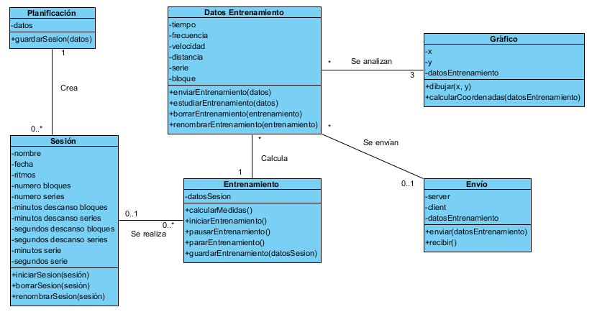

Ilustración 1. Diagrama de clases

A continuación, explicamos las clases principales de las clases de este diagrama:

* **1. Planificación:**
* Atributos:

-datos (String) : Datos de planificación de la sesión.

* Operaciones:

+guardarSesion(datos): Función que se encargará de recoger los datos de la sesión y guardarlos en el sistema.

* Explicación: Clase que representa la creación de las sesiones personalizadas por parte del palista para su posterior entreno.
* **2. Sesión:**
* Atributos:

-nombre (String)

-fecha (String)

-ritmos (String) : Ritmos de frecuencia del entrenamiento.

-número de bloques (Integer)

-número de series (Integer)

-descanso minutos series (Integer) : Descansos.

-descanso minutos bloques (Integer)

-descanso segundos serie (Integer)

-descanso segundos bloque (Integer)

-tiempo minutos serie (Integer): Duración en minutos de la serie.

-tiempo segundos serie (Integer): Duración en segundos de la serie.

* Operaciones:

+iniciarSesion(sesión): Función que se encargará de recoger los datos de la sesión y enviarlos a la pantalla del entrenamiento.

+borrarSesion(sesión): Función que se encargará de borrar la sesión seleccionada del sistema.

+renombrarSesion(sesión): Función que se encargará de renombrar la sesión seleccionada.

* Explicación: Clase que representa cada una de las sesiones personalizadas que crea el usuario para su posterior entrenamiento.
* **3. Entrenamiento:**
* Atributos:

-datosSesion (datosSesion): Atributos de la clase Sesión.

* Operaciones:

+calcularMedidas(): Función realizada por el sistema para calcular los datos en directo del entrenamiento.

+iniciarEntrenamiento(): Función que iniciará el entrenamiento, así como el cálculo de medidas.

+pausarEntrenamiento(): Función que pausará el entrenamiento, así como el cáculo de medidas.

+detenerEntrenamiento(): Función que detendrá el entrenamiento, así como el cálculo de medidas.

+guardarEntrenamiento(datos): Función que guardará las medidas y datos de la

sesión en el sistema.

* Explicación: Clase que representa la realización y entrenamiento de cada sesión por parte del palista.
* **4. DatosEntrenamiento:**
* Atributos:

-tiempo (float)

-frecuencia (float)

-velocidad (float)

-distancia (float)

-serie (String): Descripción de la serie actual.

-bloque (String): Descripción del bloque actual.

* Operaciones:

+enviarEntrenamiento(datos): Función que se encarga de recoger los datos de las mediciones del entrenamiento y enviárselas al entrenador de forma inalámbrica.

+estudiarEntrenamiento(datos): Función que se encarga de recoger los datos de las mediciones del entrenamiento y representarlas para su estudio.

+borrarEntrenamiento(entrenamiento): Función que se encargar de borrar del sistema el entrenamiento seleccionado.

+renombrarEntrenamiento(entrenamiento): Función que se encarga de renombrar el entrenamiento seleccionado.

* Explicación: Clase que representa cada uno de los entrenamientos realizados por el palista almacenados en el sistema.
* **5. Gráfico:**
* Atributos:

-x (float []): Coordenadas x del gráfico.

-y (float []): Coordenadas y del gráfico.

-datosEntrenamiento(datosEntrenamiento): Datos del entrenamiento a estudiar gráficamente.

* Operaciones:

+calcularCoordenadas(datosEntrenamiento): Función que calcula todas la x e y de la gráfica a partir de los datos del entrenamiento.

+dibujar(x,y): Función que dibuja las coordenadas calculadas anteriormente.

* Explicación: Clase que representa el gráfico que se realiza con los datos de un entrenamiento en su estudio.
* **6. Envío:**
* Atributos:

-server (ServerClass): Servidor de la conexión Wifi-Direct.

-cliente (ClientClass): Cliente de la conexión Wifi-Direct.

-datosEntrenamiento (datosEntrenamiento): Datos del entrenamiento a enviar.

* Operaciones:

+enviar(datosEntrenamiento): Función que se encarga de enviar los datos del entrenamiento del palista a su entrenador.

+recibir(): Función que se encarga de recibir por parte del entrenador los datos del palista.

* Explicación: Clase que representa él envió y recibo de los datos de un entrenamiento entre palistas y entrenadores.
  1. **Paquetes de análisis y servicios**

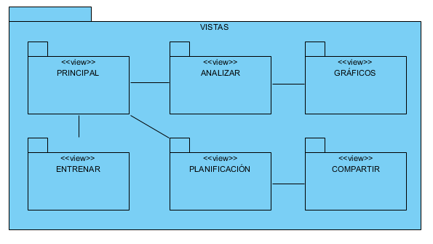

Ilustración 2. Paquete vistas

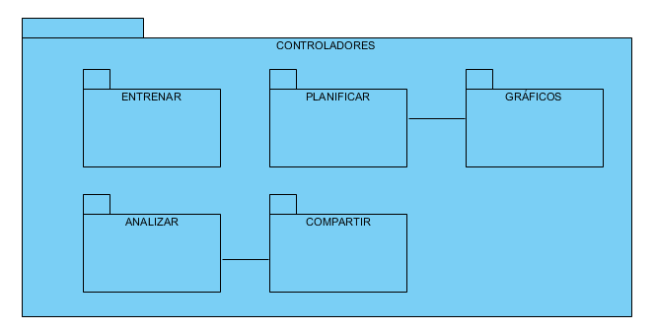

Ilustración 3. Paquete controladores

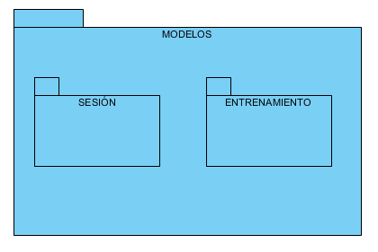

Ilustración 4. Paquete modelos

* 1. **Vista de iteración**

En este apartado se procederá a especificar los escenarios significativos (pasos de ejecución) de los casos de uso. Esto se realizará mediante los correspondientes diagramas de secuencia.

* UC 1.1 – CrearEntrenamiento

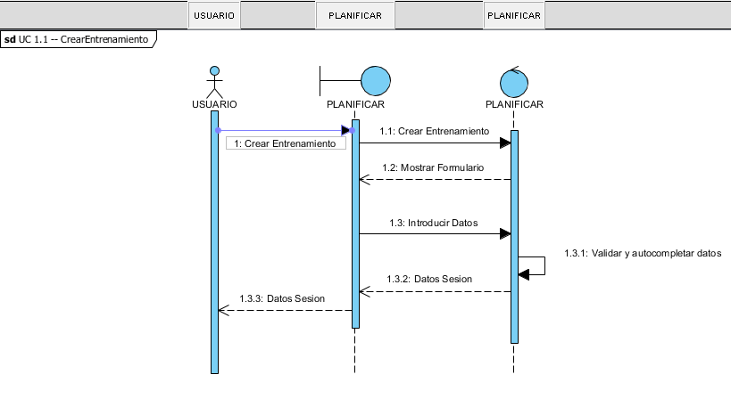

Ilustración 5. UC 1.1 CrearEntrenamiento

* UC 1.2 – GuardarSesion

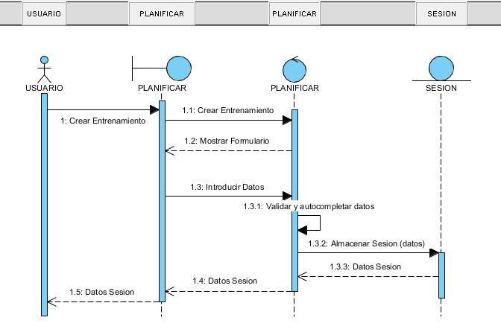

Ilustración 6. UC 1.2 GuardarSesion

* UC 1.3 – IniciarSesion

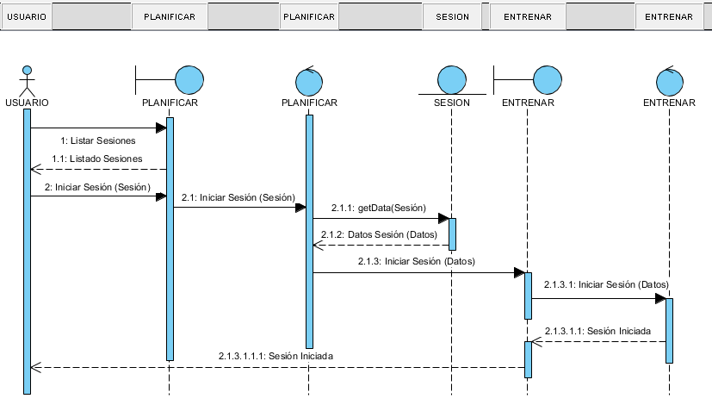

Ilustración 7. UC 1.3 IniciarSesion

* UC 1.4 – BorrarSesion

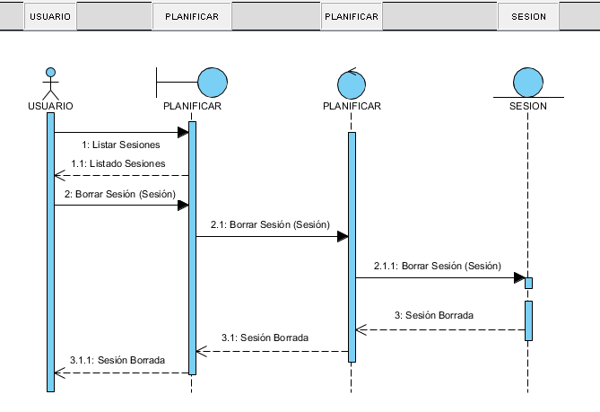

Ilustración 8. UC 1.4 BorrarSesion

* UC 1.5 – RenombrarSesion

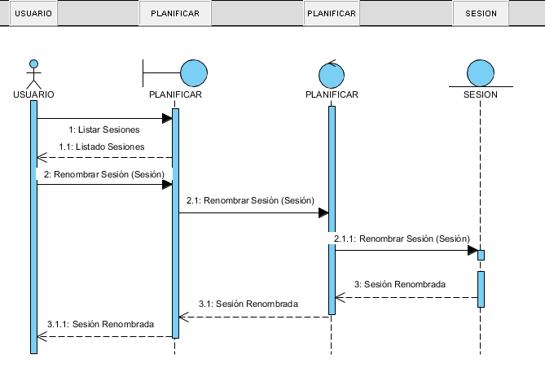

Ilustración 9. UC 1.5 RenombrarSesion

* UC 2.1 – Entrenar

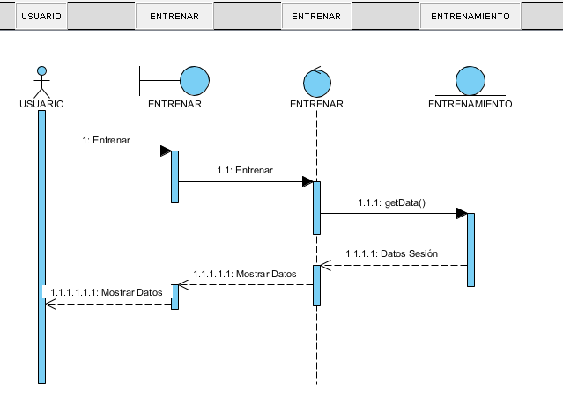

Ilustración 10. UC 2.1 Entrenar

* UC 2.2 IniciarEntrenamiento

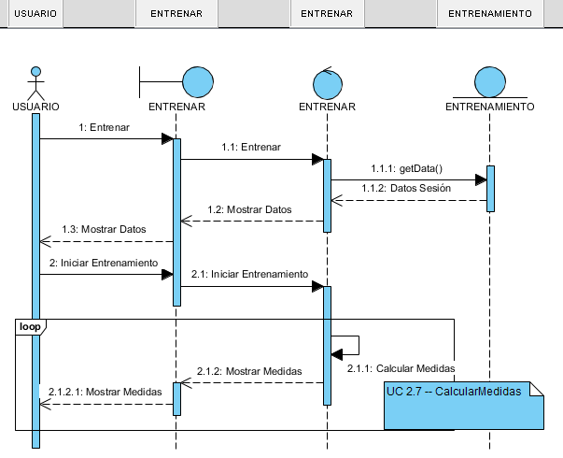

Ilustración 11. UC 2.2 IniciarEntrenamiento

* UC 2.3 – PausarEntrenamiento

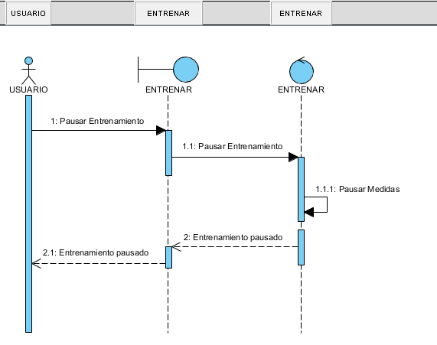

Ilustración 12. UC 2.3 PausarEntrenamiento

* UC 2.4 – ReanudarEntrenamiento

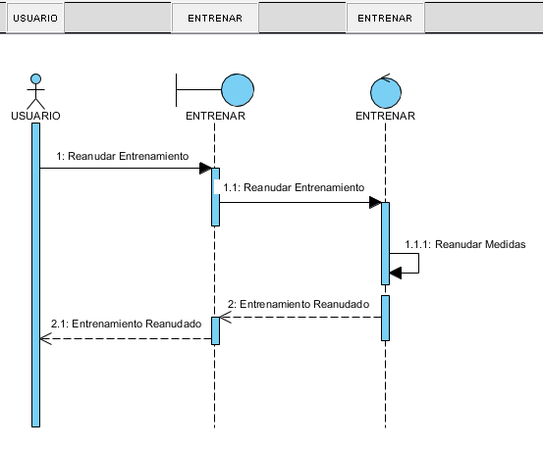

Ilustración 13. UC 2.4 ReanudarEntrenamiento

* UC 2.5 – DetenerEntrenamiento

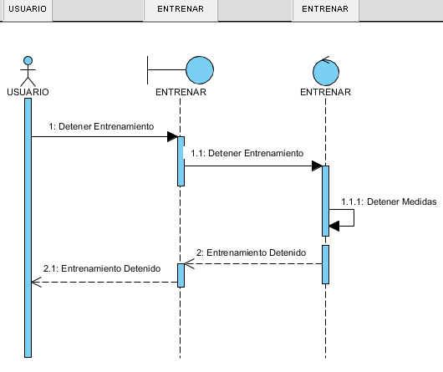

Ilustración 14. UC 2.5 DetenerEntrenamiento

* UC 2.6 – GuardarSesion

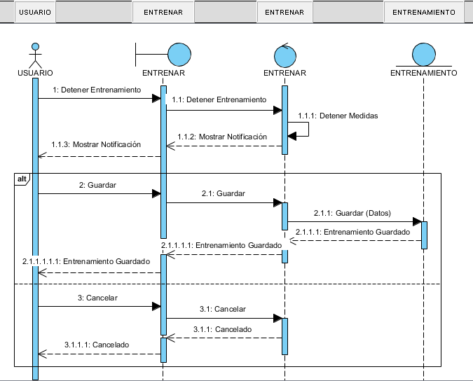

Ilustración 15. UC 2.6 GuardarSesion

* UC 3.1 -- AnalizarSesion

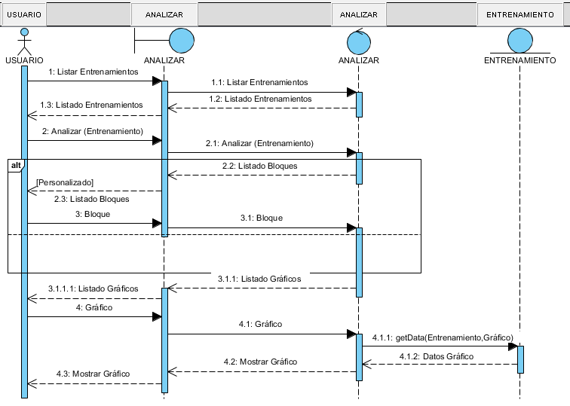

Ilustración 16. UC 3.1 AnalizarSesion

* UC 3.2 – EnviarSesion

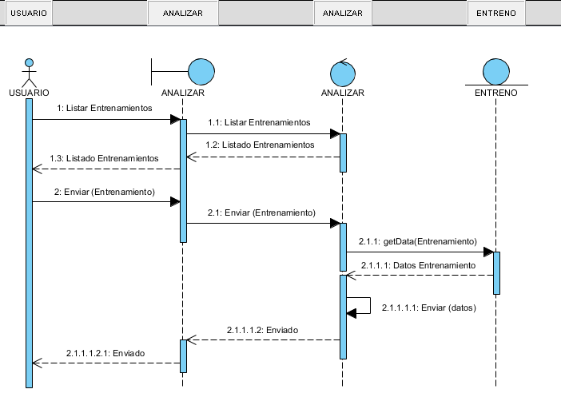

Ilustración 17. UC 3.2 EnviarSesion

* UC 4.1 – GestionarEntrenamiento

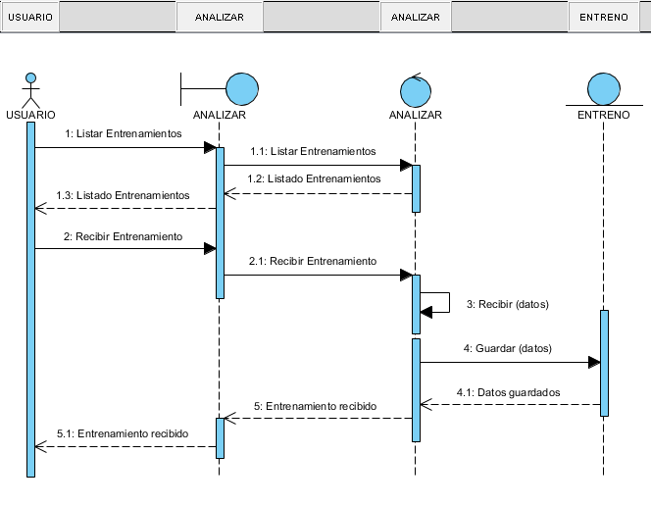

Ilustración 18. UC 4.1 GestionarEntrenamiento

**2. Diseño del sistema**

En esta fase se terminará de definir la arquitectura que permita construir la aplicación siguiendo los principios de alta cohesión y bajo acoplamiento entre módulos y componentes, de tal forma que se pueda construir una aplicación final con un alto grado de calidad, reutilización y fácil mantenimiento.

**2.1. Modelo de diseño**

**2.1.1. Subsistema de diseño y de servicio, sus dependencias, interfaces y contenido**

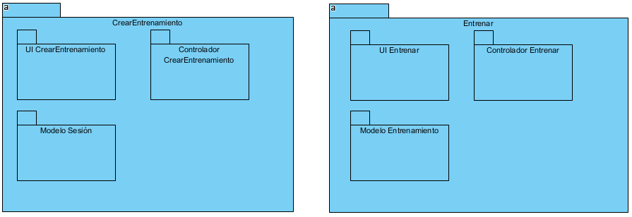

Ilustración 19. Subsistemas CrearEntrenamiento y Entrenar

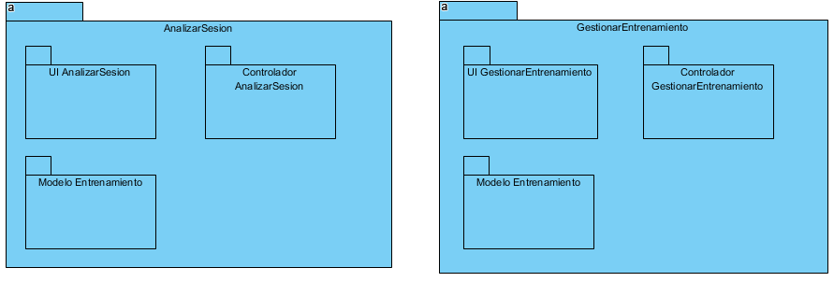

Ilustración 20. Subsistemas AnalizarSesion y CrearEntrenamiento

**2.1.2. Operaciones, atributos y requisitos de implementación**

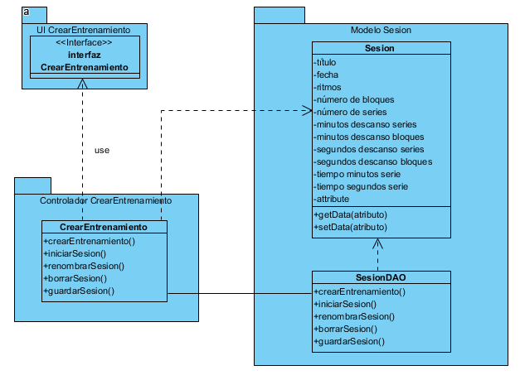

Ilustración 21. Implementación CrearEntrenamiento

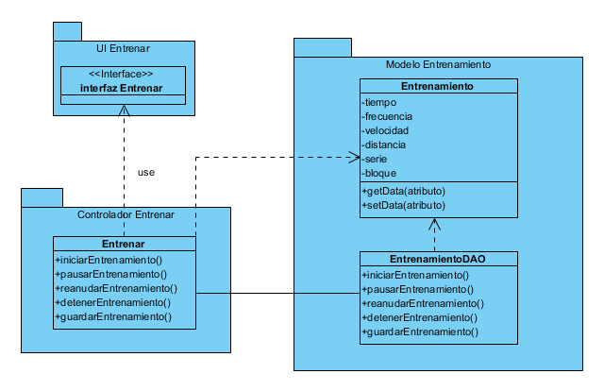

Ilustración 22. Implementación Entrenar

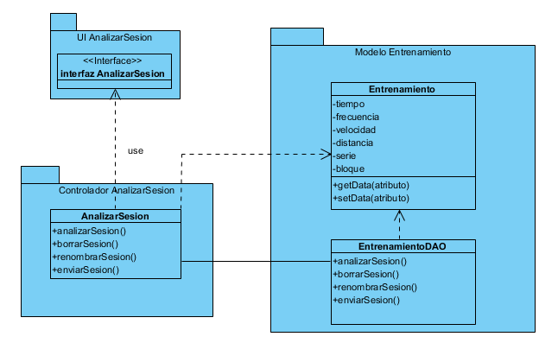

Ilustración 23. Implementación AnalizarSesion

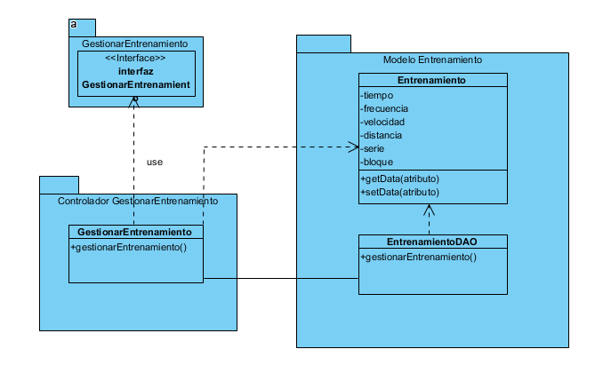

Ilustración 24. Implementación GestionarrEntrenamiento